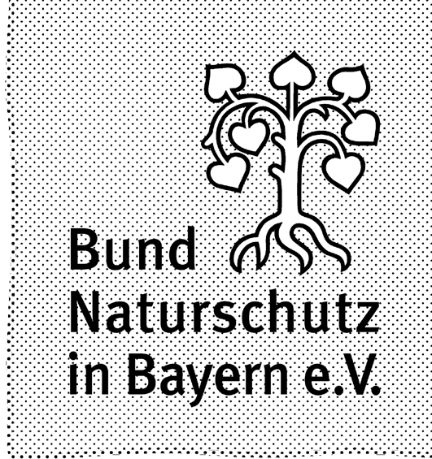
Pressemitteilung

Nürnberg, 13. August 2007
PM 112-07/LFGS
Wald

Nationalpark Nordsteigerwald als Chance für Region

Bund Naturschutz startet Informationskampagne

Mit einer breit angelegten Informations-Aktion beginnt der Bund Naturschutz in Bayern (BN) für den Nationalpark Nördlicher Steigerwald zu werben. Eine eigens dafür erstellte Informationsbroschüre soll an die Bevölkerung der Region verteilt werden gibt Antworten auf die häufigsten Fragen der Bürger zu diesem Thema. Der BN informiert über die Bedeutung der Buchenwälder des Nördlichen Steigerwaldes für den Schutz der Biologischen Vielfalt und betont, dass dessen Ausweisung als Nationalpark eine historische Chance für die Region ist. Auf einer Karte ist die Lage der möglichen Nationalparkflächen eingezeichnet.

Hubert Weiger, Vorsitzender des BN: „Es geht uns darum, die Bürger sachlich und umfassend zu informieren. Die in der Diskussion der letzten Monate vorgebrachten Sorgen nehmen wir sehr ernst, auch wenn viele Ängste auf Fehlinformationen zurückzuführen sind. Kein Landwirt oder Waldbesitzer muss um sein Eigentum fürchten, denn der Nationalpark würde ausschließlich im Staatswald liegen“.

Dr. Georg Sperber, ehemaliger Leiter des ehemaligen Forstamtes Ebrach, hob die besondere Schutzwürdigkeit des Gebietes hervor: „Die Buchenwälder des Nördlichen Steigerwaldes sind eines der wertvollsten europäischen Naturwaldgebiete. Bürger und Gemeinden anderer Regionen beneiden Franken darum, dass in seiner vielfältigen Kulturlandschaft ein Rest unseres bedrohten Naturerbes erhalten blieb. Ein Nationalpark würde unsere ursprünglichen Waldgesellschaften mit ihrer reichen Pflanzen- und Tierwelt erhalten und ihre ungestörte Weiterentwicklung ermöglichen.“ Wie Erfahrungen aus anderen Großschutzgebieten überzeugend belegen, ergeben sich auch für die umliegenden Regionen Verbesserungen in deren Wirtschaftsstruktur und neue Chancen vor allem durch den Tourismus.

In der Diskussion über den möglichen Nationalpark sind in der Vergangenheit immer wieder Fehlinformationen z.B. über die mögliche Größe eines Nationalparks Nördlicher Steigerwald und dessen Auswirkungen auf die Bevölkerung aufgetaucht. Der Bund Naturschutz (BN) wirbt mit der neuen Informationsbroschüre für eine Versachlichung der Diskussion.

Für Rückfragen:
László Maráz, Waldreferat Bund Naturschutz in Bayern
Tel: 0911-81 87 8-22
Fax: 0911-86 96 68

